Osnovna škola: Klinča Sela
Nastavni predmet: Katolički vjeronauk
Učitelj: Josip Kunac, prof.
Razredni odjel: 2.
Redni br. pripreme: 32.
Tema: IV. ISUS DOBRI UČITELJ
Podtema: 2. Novi zavjet govori o Isusu i njegovim prijateljima
Odgojno-obrazovni ishodi učenja:
- Učenik navodi dva osnovna dijela Biblije. (OŠ KV A.2.2.)
- Učenik opisuje Bibliju kao knjigu koja pripovijeda o velikim Božjim djelima i o važnim ljudskim iskustvima. (OŠ KV A.2.2.)
- Učenik imenuje Novi zavjet kao dio Biblije koji govori o Isusu Kristu i životu prvih kršćana. (OŠ KV A.2.2.)
- Učenik prepoznaje povezanost biblijske poruke i konkretnoga iskustva. (OŠ KV A.2.2.)
- Učenik u navedenim biblijskim događajima otkriva poruke za svoj život. (OŠ KV B.2.2.)
- Učenik prepoznaje da je svaki čovjek poseban i vrijedan. (OŠ KV C.2.1.)

TIJEK NASTAVNOG SATA

UVODNI DIO
Oče naš…

ili:

DOBRI ISUSE, HVALA TI ŠTO SI NAS OKUPIO DANAS. OTVORI NAŠE UŠI DA TE ČUJEMO I NAŠA SRCA DA TE ZAVOLIMO. ŽELIMO BITI TVOJI PRIJATELJI I UPOZNATI TE KROZ TVOJU RIJEČ. AMEN.

Pregled domaće zadaće:
Učenici daju vjeroučitelju na uvid domaću zadaću od prošlog susreta:
„Učenici će nacrtati crkveno zvono i u njega napisati kratku rečenicu: „Volim doći Isusu u crkvu.“, npr.

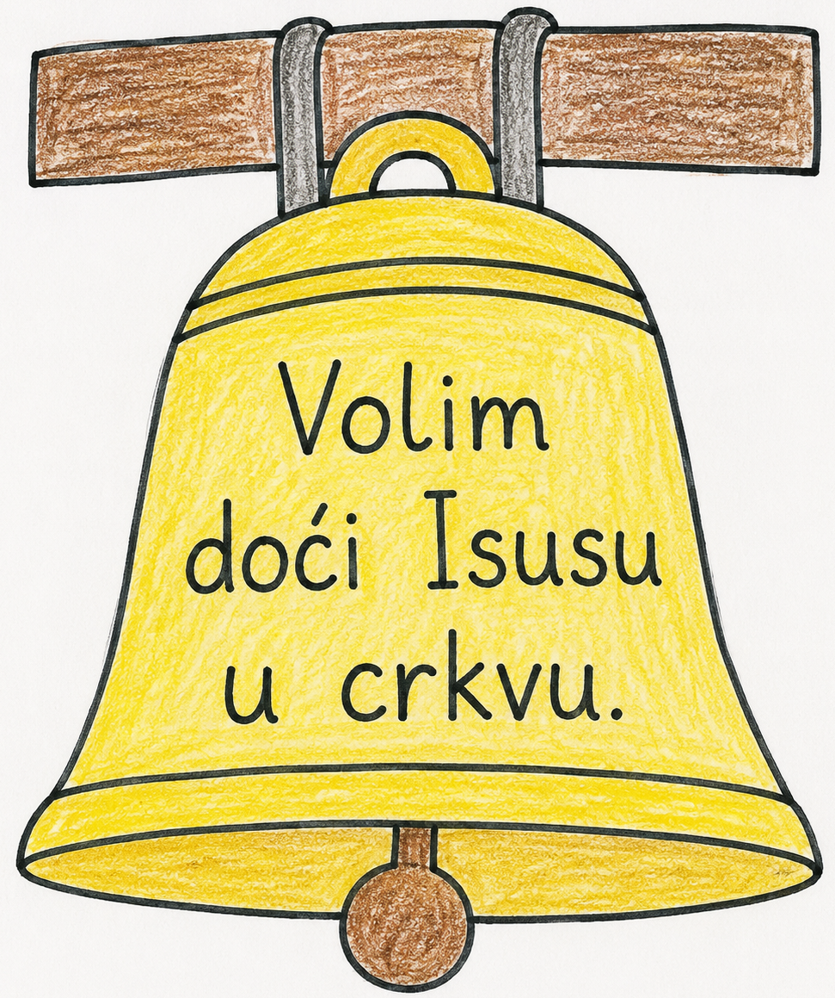“

Motivacija:
Vjeroučitelj pokazuje fotografiju, udžbenik, str. 48 - 49.
Razgovor:
- Što vidite na slici?
- Što mislite, koju knjigu im vjeroučiteljica pokazuje?
- Što mislite da im govori?
- Što ste do sada naučili i što znate o Bibliji?
- Tko je u Bibliji najvažnija osoba Novoga zavjeta?

Najava teme: Danas ćemo upoznati Bibliju, a posebno dio Biblije koji se naziva Novi zavjet i koji govori o Isusu, Njegovu životu, čudesima, smrti i uskrsnuću, te o Njegovim najbližim prijateljima – apostolima.

SREDIŠNJI DIO

Prijedlozi aktivnosti:

Aktivnost 1: „Obrada teksta“:
Vjeroučitelj, ili učenici čitaju tekstove iz oblačića, udžbenik, str. 48 - 49.

Razgovor:
- Što je Biblija? (Biblija je posebna knjiga o Bogu i ljudima. Ona ima dva dijela. Prvi dio zove se Stari zavjet (vrijeme prije Isusa), a drugi dio, o kojem danas učimo, zove se Novi zavjet (vrijeme od rođenja Isusa))
- Tko je u središtu Novog zavjeta? (U Novom zavjetu glavna osoba je Isus. Novi zavjet je kao foto-album Isusova života – od Njegova rođenja u štalici, preko Njegova odrastanja, pa sve do smrti i uskrsnuća.“)
- Što je Isus radio? Kako znamo da je Isus volio ljude (Isus je to pokazao riječju i djelom:
- Opraštao je grijehe (kada smo zločesti, On nam pruža ruku pomirenja).
- Tješio je žalosne.
- Ozdravljao je bolesne.
- Činio je čudesna djela (poput smirivanja oluje)).

- Je li Isus imao prijatelje, ili je bio sam? (Isus nije bio sam. Susretao je mnoge ljude. Oni koji su ga slušali i išli za njim postali su njegovi učenici i prijatelji. I mi danas, čitajući Novi zavjet, postajemo Njegovi prijatelji.)

Aktivnost 2: „Video - zapis“:
Učenici će pogledati video – zapis „What Is the Bible? | Catholic Kids Learn About God’s Word“; 2:33; Izvor: St Joseph's Corner; YouTube
Napomena: Dostupni su titlovi na hrvatskom jeziku. Uključiti ih!

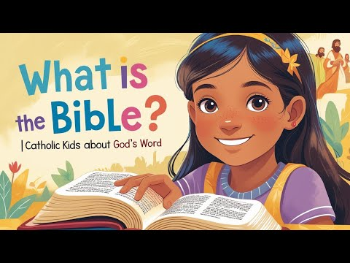

Razgovor:
- Što smo novog čuli o Bibliji?

Aktivnost 3: „Prijateljska poruka Isusu“: ----> BILJEŽNICA
Učenici će napisati ili nacrtati kratku poruku Isusu kao prijatelju.
Naslov:

NOVI ZAVJET GOVORI O ISUSU

Aktivnost 4: „Isusov krug prijatelja“:
Rad u skupinama. Učenici će nacrtati Isusa u sredini papira, a oko njega njegove učenike i prijatelje koje su zapamtili.

Aktivnost 5: „Mala gluma“:
Učenici će u paru izvesti kratku pantomimu nekog Isusova dobrog djela (npr. pomaganje, tješenje, ozdravljenje).

Aktivnost 6: „Prijateljska poruka Isusu“:
Učenici će napisati ili nacrtati kratku poruku Isusu kao prijatelju.

Aktivnost 7: „Novi zavjet u slikama“:
Učenici će dobiti nekoliko sličica događaja iz Isusova života i posložiti ih kronološkim redom.
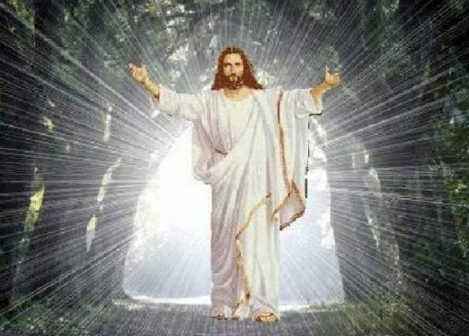
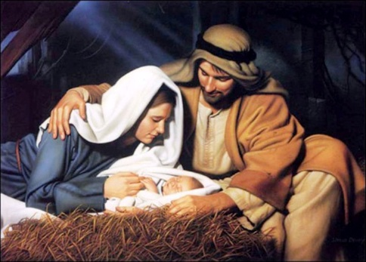
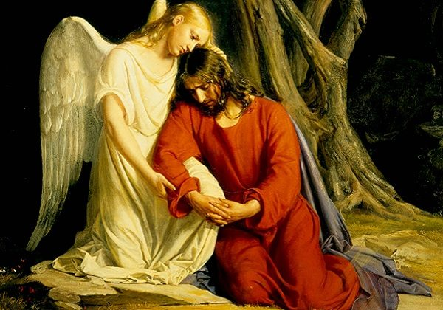

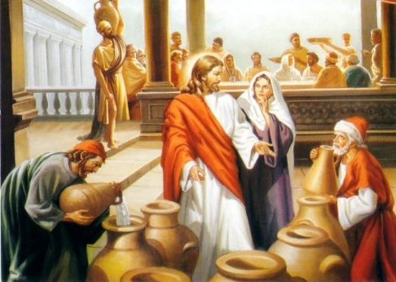
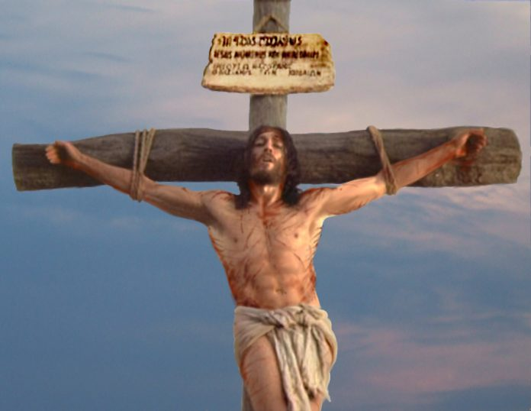
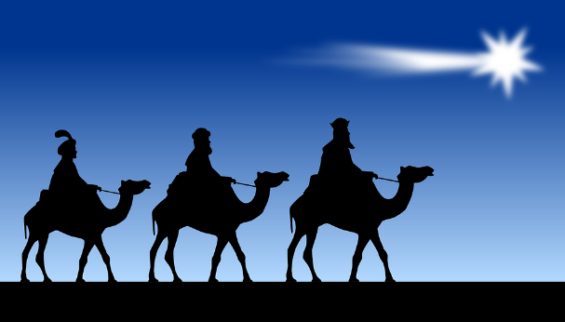

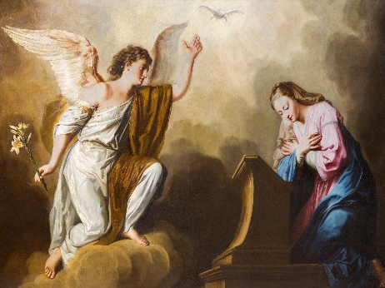
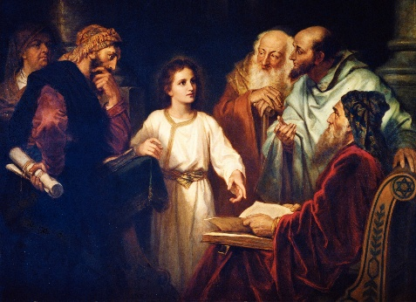
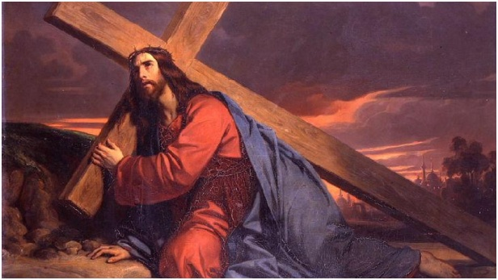

Aktivnost 8: „Šifra Novoga zavjeta“:
Vjetar je otpuhao neka slova i zamijenio ih oblicima! Uz pomoć ključa vratite slova na mjesto.

Ključ na ploči:
★ = A
● = E
■ = I
♥ = O
▲ = U

Zadatak za učenike:
N ♥ V ■ Z ★ V J ● T G ♥ V ♥ R ■ ♥ ■ S ▲ S ▲

Aktivnost 9: „Isusov selfie s prijateljima“:
Učenici će nacrtati veliki okvir mobitela i sebe zajedno s Isusom i trojicom apostola (kao selfie).

Aktivnost 10: „Pisma iz Galileje“:
Učenici će napisati kratko pismo kao da su djeca koja su vidjela Isusa s apostolima i pišu prijatelju što su doživjeli.

Aktivnost 11: „Apostolski pljesak“:
Vjeroučitelj izgovara rečenicu (npr. „Isus je uskrsnuo!“), ako je točno – učenici plješću na apostolski način (tri puta brzo, jednom jako).

Aktivnost 12: „Ribari ljudi“:
Rad u skupinama. Učenici će u skupinama nacrtati ribarsku „mrežu“. Na male papirnate ribice trebaju napisati imena svojih prijatelja iz razreda i zalijepiti ih na mrežu, pokazujući da su i oni Isusovi prijatelji okupljeni zajedno.

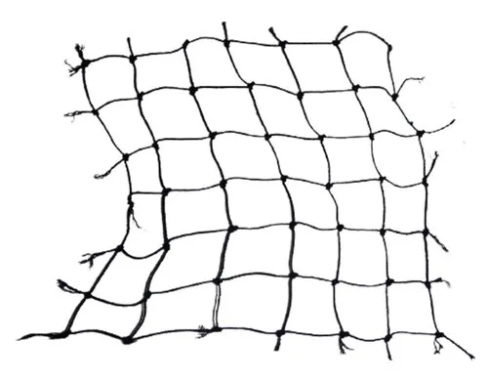

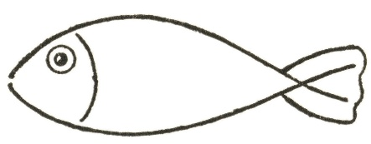

Aktivnost 13: „Srce koje pamti“:
Učenici će sjediti u krugu. Prvi učenik kaže: „Isus je liječio bolesne.“ Drugi ponovi to i doda svoje: „Isus je liječio bolesne i tješio tužne.“ Treći ponavlja sve i dodaje novo. Igra traje dok netko ne pogriješi u nizu.

Aktivnost 14: „Novinar iz prošlosti“:
Učenici će u parovima glumiti intervju. Jedan učenik je novinar, a drugi je osoba koja je susrela Isusa. Novinar pita: „Što je Isus učinio za tebe?“, a drugi odgovara (npr. „Bio sam tužan, a on me utješio“).

Aktivnost 15: „Semafor dobrih djela“:
Svaki učenik ima crveni i zeleni kartončić. Vjeroučitelj čita situacije. Ako je ponašanje poput Isusovog (npr. „Marko je podijelio užinu“), učenici će dići zeleni karton. Ako nije (npr. „Ana se rugala prijateljici“), dižu crveni.

Aktivnost 16: „Biblijska potraga“:
Učenici će u skupinama tražiti sakrivene riječi vezane uz Novi zavjet u učionici (riječi: Isus, ljubav, učenici, oprost, Novi zavjet).

Aktivnost 17: „Ti si moj prijatelj“:
Učenici će svakome u razredu reći po jednu lijepu osobinu – kao da su učenici Isusa.

Aktivnost 18: „Isusov krug“:
Učenici će sjesti u krug i svatko reći jednu Isusovu osobinu (npr. dobar, pravedan, voli ljude).

Aktivnost 19: „Poučna priča“:
Vjeroučitelj će pročitati poučnu priču.

Svjetiljka u mraku
Neki dječak po imenu Filip silno se bojao mraka. Kada bi nestalo struje, Filip bi plakao i skrivao se ispod pokrivača. Jedne večeri, dok je bio kod djeda na selu, strašna oluja ugasila je sva svjetla. Filip je zadrhtao. No, djed je mirno uzeo jednu staru, debelu knjigu i malu baterijsku svjetiljku. „Filipe,“ rekao je djed, „ne boj se. Ova knjiga je kao svjetiljka.“ Djed je otvorio Novi zavjet i počeo čitati o tome kako je Isus smirio oluju na moru. Dok je djed čitao Isusove riječi, Filip je osjetio kako strah nestaje. Shvatio je da u toj knjizi ne pišu samo slova, već da kroz nju Isus dolazi k nama i drži nas za ruku. Filip je zaspao mirno, znajući da ima najboljeg Prijatelja koji je jači od svakog mraka.

Pouka: Novi zavjet nije obična knjiga; on je svjetlo koje nam donosi Isusovu blizinu i tjera strah iz našeg srca.

Aktivnost 20: „Zapišimo!“: ----> BILJEŽNICA
Učenici će prepisati sljedeće rečenice u svoje bilježnice:
Naslov:

NOVI ZAVJET GOVORI O ISUSU

Novi zavjet je dio Biblije.
Govori o Isusu Kristu i njegovim prijateljima.
Isus je volio ljude i činio dobra djela.

Aktivnost 21: „Radna bilježnica“:
Učenici će uz pomoć vjeroučitelja rješavati RB, str. 38 - 39 (mogu biti i odabrani zadatci po želji.)

Aktivnost 22: „Digitalni udžbenik“ Potrebna je prijava vjeroučitelja s pristupnim podatcima.
Učenici će na pametnoj ploči, ili tabletima pokušati riješiti digitalne zadatke „ISUSOV ŽIVOT“ – kviz u sličicama; „NOVI ZAVJET GOVORI O ISUSOVU ŽIVOTU“ – kviz; GRADOVI U KOJIMA JE BORAVIO ISUS – prikaz gradova u kojima je boravio Isus.

Aktivnost 23: Mikropauza:
Vjeroučitelj je koristi po želji u bilo kojem trenutku sata kada opadne koncentracija učenika. To može biti bilo što: vic, zagonetka, pitalica, šetnja po razredu, pjesmica i sl. nevezano uz vjeronaučno gradivo. Pripaziti na pristojnost sadržaja! Ako vic sadrži neka imena učenika iz razreda npr. Ivica i Marica, promijeniti ih.

Smiješni pokreti
Vjeroučitelj: „Svi ustanite! Pretvorite se u drvo koje se njiše na vjetru, pa u pticu koja leti, pa u ribu koja pliva!“ (trajanje: 2 minute).

ZAVRŠNI DIO

Aktualizacija sa sintezom:
Razgovor:
- Vidjeli smo u knjizi da je Isus tješio, pomagao i bio dobar prijatelj. Tko od vas može danas u školi ili kod kuće biti kao 'mali Isus'?
- Kako možemo utješiti prijatelja koji je dobio lošu ocjenu ili pao na tjelesnom?

Zaključak:
- Kako se zove knjiga koja govori o Bogu? (Biblija)
- Koji dio Biblije govori o Isusu? (Novi zavjet)
- Što je Isus činio ljudima? (Liječio, tješio, volio...)
- Tko smo mi Isusu? (Prijatelji)

Domaća zadaća:
Učenici će riješiti, ili dovršiti rješavanje RB, str. 38 - 39.

Ili:

Učenici će nacrtati sebe i svoje prijatelje s Isusom. Napisat će jednu rečenicu: „Isus je moj prijatelj jer…“

Samovrednovanje:
- Tko je razumio gradivo neka pokaže palac gore!
- Tko je djelomično razumio gradivo (tak-tak) neka pokaže srednji znak!
- Tko nije razumio gradivo neka pokaže palac dolje!



Molitveni završetak:
Anđele, čuvaru mili…

ili:

Učenici će poslušati pjesmu „Anđele, čuvaru mili…“; 3:36; Autor: Marinko Grubešić; Izvor: YouTube

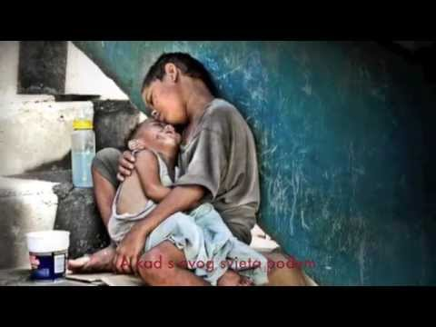

ili:

ISUSE, HVALA TI ŠTO NAS UČIŠ LJUBAVI I PRIJATELJSTVU. POMOZI NAM DA BUDEMO DOBRI PRIJATELJI SVIMA. AMEN.

